Сообщение о возможном установлении
публичного сервитута

Администрация Волгограда, в лице департамента муниципального имущества администрации Волгограда, в соответствии со статьей 39.42 Земельного кодекса Российской Федерации уведомляет о поступлении ходатайства ОАО «РЖД» об установлении публичного сервитута в отношении части площадью 202 кв.м земельного участка с кадастровым номером 34:03:000000:12, местоположение по сведениям ЕГРН: Волгоградская область, Городищенский район, согласно прилагаемой схеме:

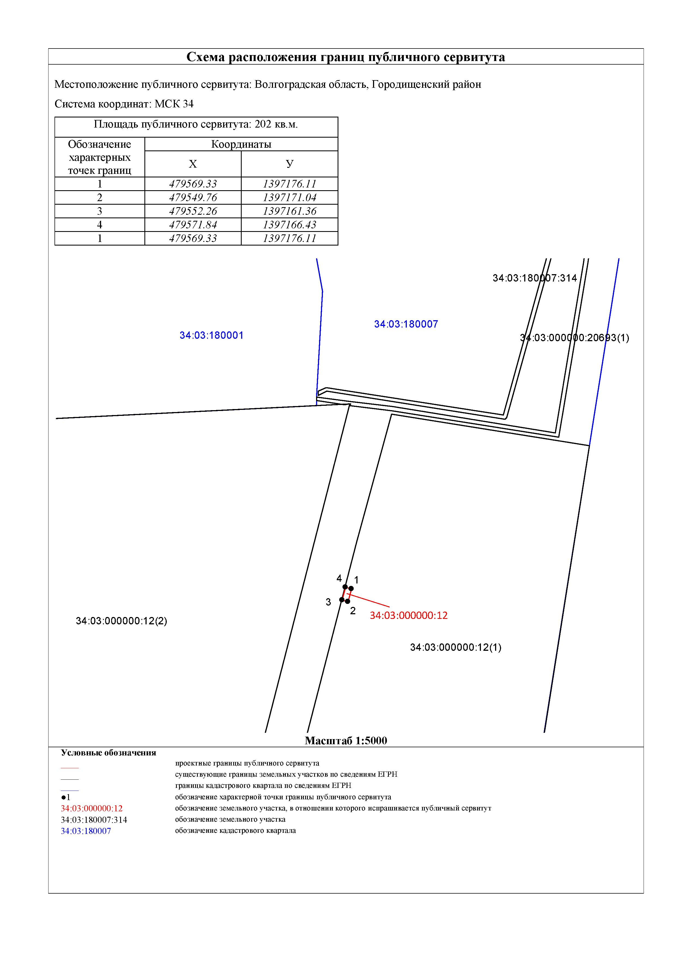
Сервитут устанавливается в целях, предусмотренных пунктом 2 статьи 39.37 Земельного кодекса Российской Федерации: складирование строительных и иных материалов, размещение временных или вспомогательных сооружений (включая ограждения, бытовки, навесы) и (или) строительной техники, которые необходимы для обеспечения строительства, реконструкции, ремонта объектов транспортной инфраструктуры федерального, регионального или местного значения, на срок указанных строительства, реконструкции, ремонта.
Установление сервитута планируется на основании документации по планировке территории (проект планировки территории и проект межевания территории) для объекта: «Комплексная реконструкция участка им. Максима Горького – Котельниково Приволжской железной дороги. Строительство второго пути на участке им. Максима Горького – Горнополянский», утвержденной распоряжением Федерального агентства железнодорожного транспорта от 21 сентября 2018 г. № ВЧ-238р, и в соответствии с проектом организации строительства 866-ПОС.1, 866-ПОС.2а.
Заинтересованные лица могут ознакомиться с поступившим ходатайством об установлении публичного сервитута и прилагаемым к нему описанием местоположения границ публичного сервитута, подать заявления об учете прав на земельные участки в срок по 16 сентября 2019 г. включительно в департаменте муниципального имущества администрации Волгограда по адресу: ул. Гагарина, 12, кабинет № 9 (пн-пт 8:30–17:30, перерыв 12:30-13:30).
Сообщение о поступившем ходатайстве об установлении публичного сервитута, а также утвержденная документация по планировке соответствующей территории размещены на официальном сайте администрации Волгограда http://www.volgadmin.ru в разделе «органы власти» → «администрация» → «структурные подразделения» → «департамент муниципального имущества администрации Волгограда» → «объявления».

